Занятие «Синичкин день» в ГКУ ЦССВ «Центральный»
10.11.2020
Синичкин день на Руси отмечали 12 ноября. Люди готовили кормушки, играли, загадывали загадки, пели песни и просто любовались зимними птицами.
Синица – для Руси божья птица. Раньше в старину на неё гадали: бросали крошки хлеба, кусочки сала и наблюдали: если синичка сначала станет клевать сало, то в доме будет вестись живность, если станет клевать крошки хлеба - тогда в доме будет достаток. В народе говорят: «Невелика птичка синичка, а свой праздник знает».
Однажды в окошко к детям группы «Ромашки» в ЦССВ «Центральный» постучала синичка. Воспитатель Еремина И.В. пригласила гостью к ребятам. Дети рассмотрели птичку, узнали о ее характерных особенностях, повадках, описали ее внешний вид. Ирина Валерьевна познакомила детей со стихотворением И. Дементьева «Вот синица – это птица». Каждый малыш захотел самостоятельно изготовить себе синичку из бумаги и поиграть с ней.
В конце занятия дети дружно сделали и украсили птичью кормушку для того, чтобы зимой синички не голодали.
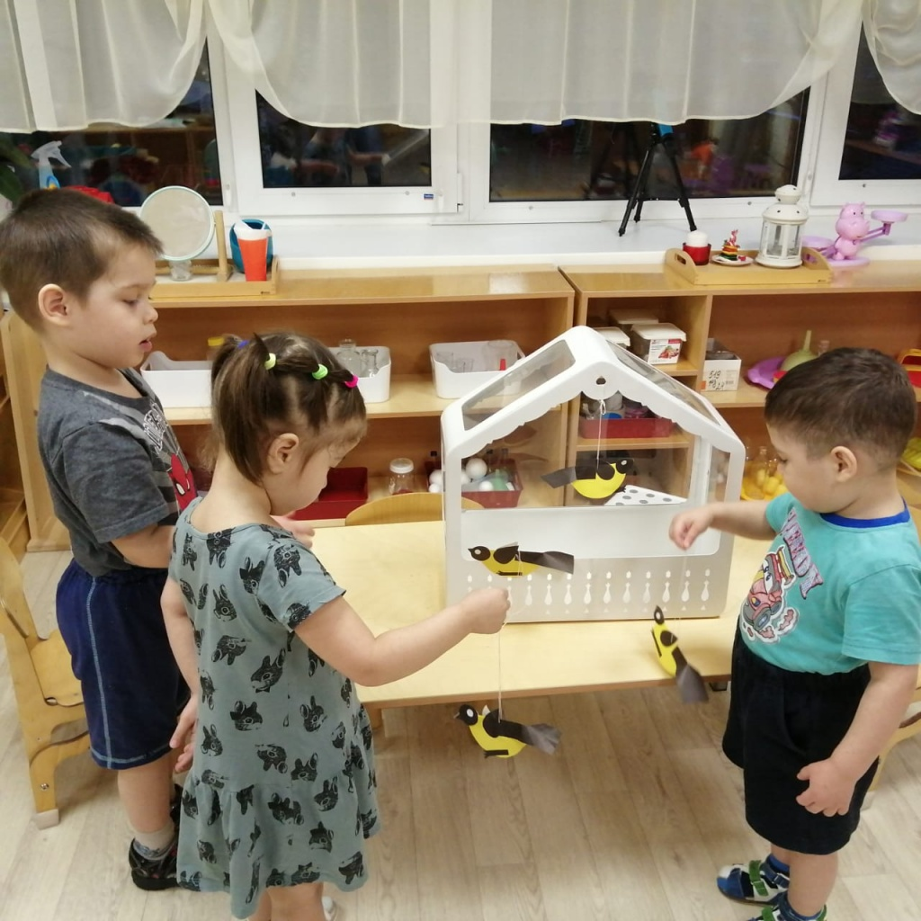
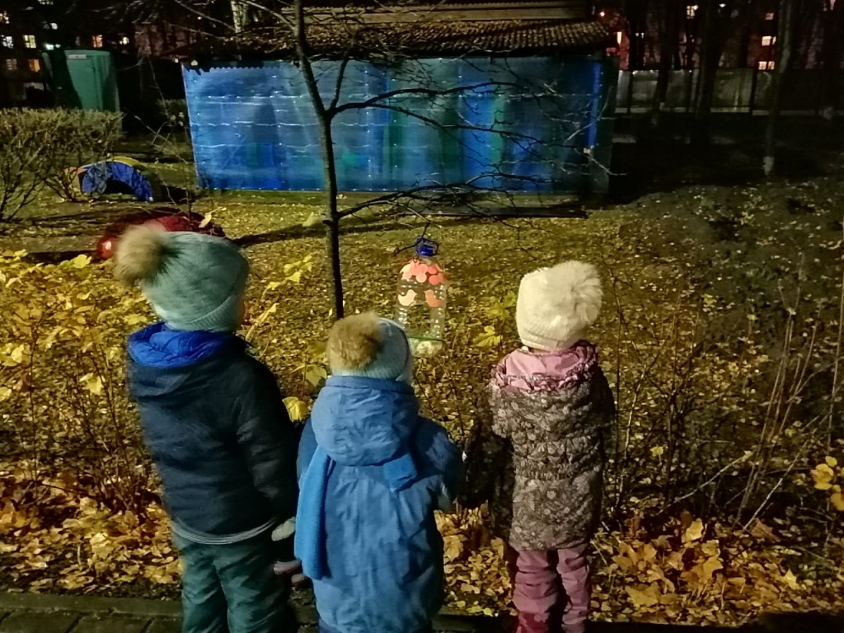

Адрес страницы: http://veshnyaki.mos.ru/official/detail/9410251.html
Управа района Вешняки города Москвы

